**Міністерство освіти і науки України**

**Львівський національний університет імені Івана Франка**

**Факультет електроніки та комп’ютерних технологій**

Звіт

про виконання лабораторної роботи №5

«Множинне успадкування. Проблема ромба у С++. Віртуальне

успадкування.»

Виконав

студент групи ФеП-13

Карсанашвілі А.Р.

Львів-2021

**Мета роботи:** Проробити на практиці можливі варіанти множинного успадкування та методи уникнення проблем із ним.

**Завдання:** До створеної ієрархії класів у лаб. 4. добавити класи таким чином, щоб отримати множинне успадкування. Переробити класи так, щоб отримати ромбовидне успадкування. Класи мають мати окрім конструкторів і звичайних методів ще й деструктори. Навчитись керувати порядком виклику конструкторів та деструкторів класів

**Виконання роботи**

1. Добавив деструктори.
2. Зробив множинне успадкування.

**Результати**

1. Деструктори:

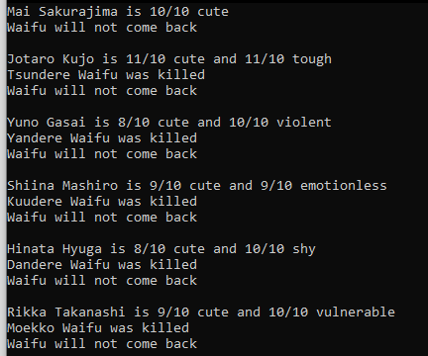

1. Множинне успадкування:

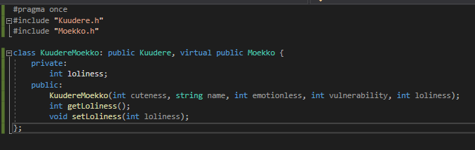

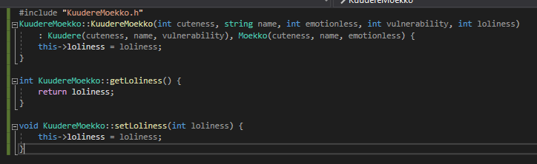

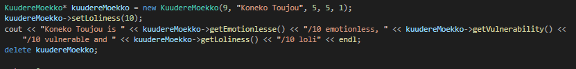

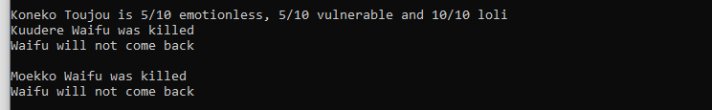

**Висновки:** Навчився добавляти деструктори та роботи множинне успадкування.